**Der nostalgie-express fährt nach Seefeld**

Altes Handwerk erleben, Tradition geniessen & Geschichte spüren am 26. Handwerksfest Seefeld  
  
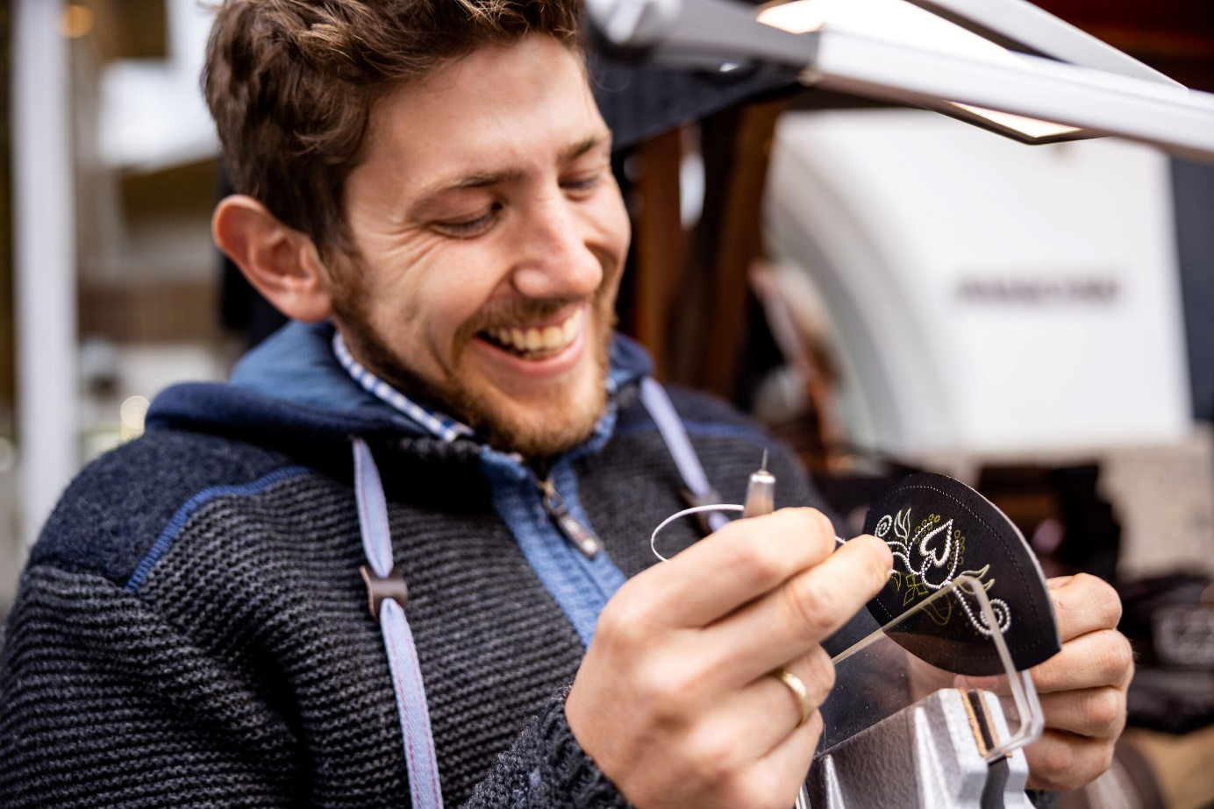  
© Region Seefeld, Thomas Steinlechner

**Einsteigen bitte!** **Das Handwerksfest Seefeld ist wie eine Fahrt mit dem Nostalgie-Express: Kaum rollt ihr los, bleibt die Gegenwart zurück, und vor euch entfaltet sich eine Welt aus Handwerkskunst, Brauchtum und Genuss. Am 13. und 14. September 2025 verwandelt sich die Seefelder Fußgängerzone in einen Ort, an dem die ganze Magie alter Traditionen spürbar wird. Dieses Jahr habt ihr sogar die Möglichkeit, mit einem echten Nostalgie-Express anzureisen.**

Erste Station: Hören. Wie der Rhythmus der Eisenräder begleitet euch der Klang der Schmiedehämmer, das Summen von Spinnrädern und die Musik der Musiker. Am Samstag um 13:00 Uhr setzt die historische Traktorenparade ein lautes Ausrufezeichen. Am Sonntag zieht der große Trachtenumzug mit über 800 Mitwirkenden wie eine lebendige Melodie durch die Straßen.

Zweite station: Riechen & Schmecken

Der Duft von frisch gebackenem Holzofenbrot, würzigem Käse und süßen Leckereien zieht durch die Gassen. Am Bauernmarkt erlebt ihr Genuss wie aus Omas Küche. Besonders eindrucksvoll: die Südtiroler Bäcker, die zeigen, wie aus Korn knuspriges Brot entsteht – ein Erlebnis, das man nicht nur sieht, sondern auch riecht und schmeckt.

Dritte station: sehen

Rund 100 Handwerksstände lassen die Augen so richtig ins Staunen verfallen: funkelnde Schmiedearbeiten, feine Holzschnitzereien, kunstvolle Glasbläserarbeiten. Jedes Stück ist ein Unikat – ein Fenster in eine Zeit, in der harte Arbeit, Geduld und Können die höchsten Güter waren.

Vierte Station: fühlen

Hier darf man Tradition anfassen: Weidenruten zwischen den Fingern, die Wärme des Holzofens, die Vibrationen eines historischen Federhammers. Kinder wie Erwachsene spüren, wie lebendig Handwerk sein kann, wenn man es selbst erlebt.

Letzte station: ankommen

Ihr könnt dieses besondere Fest ganz gemütlich mit Bus oder Bahn erreichen und als ganz besonderes Erlebnis 2025 auch mit dem [Vorarlberg-Nostalgie-Express](https://probahn-vlbg.at/ticketshop/?re-product-id=317090). Die Reise zum Handwerksfest ist der Beginn einer Zeitreise, die am Wochenende in Seefeld alle Sinne erweckt.  
  
Mehr Informationen unter: [www.seefeld.com/handwerksfest](http://www.seefeld.com/handwerksfest)  
  
  
Honorarfreies Bildmaterial können Sie [**hier**](https://pixx.seefeld.com/share/17561308435MQQiCShbmxytC) downloaden. Bildnachweis laut Copyright-Vermerk.

Kontakt und Rückfragen:

Region Seefeld – Tirols Hochplateau

c/o Michael Simperl

Kirchplatzl 128a

A-6105 Leutasch

M: +43 (0)664 / 889 458 47

michael.simperl@seefeld.com

www.seefeld.com